Раздел: | 7.4A Химические элементы и соединения в организме человека
ФИО педагога | Николайчук Нина Ивановна
Дата:
Класс: 7 | Количество присутствующих: | Количество отсутствующих:
Тема урока | Химические элементы в организме человека.  Процесс дыхания.
Цели обучения в соответствии  с учебной программой | 7.5.1.3 -знать элементы, входящие в состав организма человека (О, С, Н, N, Ca, P, K)  7.5.1.4 -объяснять процесс дыхания
Цели урока | Все учащиеся: знают химические элементы  Большинство учащихся: различают макро- и микроэлементы; знают знаки химических элементов, входящих в состав организма человека; объясняют процесс дыхания; рассматривают нахождения химических элементов на Земле  Некоторые учащиеся: объясняют, почему важно, чтобы наша пища была сбалансирована согласно химическим элементам;  называют процент массы земной коры, массы организма.  называют определение ,что такое биосфера по Вернадскому  могут объяснить, что в земной коре преобладают металлы, а в живых организмах - неметаллы

Ход урока
Этап урока/ Время | Действия педагога | Действия ученика | Оценивание | Ресурсы
Начало урока  5мин | 1.Организационный момент  Привeтcтвиe клaссa. Прoверкa готовности класса к уроку.  2. Психологический настрой (метод активного обучения)  Позитив « С добрым утром»  Деление на группы по принципу «Н», «О», «N»  Организация: Учащиеся выбирают картинку на обратной стороне химический элемент . Ребята объединяются в группы.  3. Контроль знаний пройденного материала  Метод «Толстые»и «Тонкие вопросы»  Ребята задают друг другу вопросы .  Дескрипторы : отвечают на вопросы - 4б | Ученики делятся на группы  Работают в парах | ФО«Три хлопка»  Взаимооценивание в парах . 4 балла | Видео фрагмент  « С добрым утром»  Элементы  «Н», «О», «N»
Середина урока  25 мин | Актуализация нового материала  Учитель: -Как вы думаете какая связь между Химическими элементами и организмом человека?  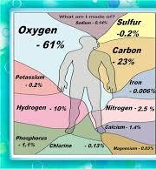  Так появляется тема нового урока.  Тема урока: Химические элементы в организме человека.  Работа в группе  Химические элементы, входящие в организм человека, делятся на макро(от 0,01%) и микро элементы(0,00001% до 0,01%). Используя данную информацию и ниже приведенную таблицу, распределите химические элементы организма человека на макро- и микроэлементы  Хим.элемент Символ %  Кислород O 65  углерод C 18,5  водород H 9,5  Азот N 3,2  Кальций Ca 1,5  Фосфор P 1,0  Калий K 0,4  Сера S 0,3  Натрий Na 0,2  Хлор Cl 0,2  бром Br 0,0012  Фтор F 0,0037  Цинк Zn 0,0032  кобальт Со 0,002  Дескрипторы к заданию:  - знают что такое микро и макроэлементы (2 балла)  - умеют распределять элементы на две группы(2 балла)  Применение новых знаний и умений на практике.  (Индивидуальная работа)  Задание из сборника  Задание PISA на грамотность чтения  Химические элементы в окружающей среде и организме человека.  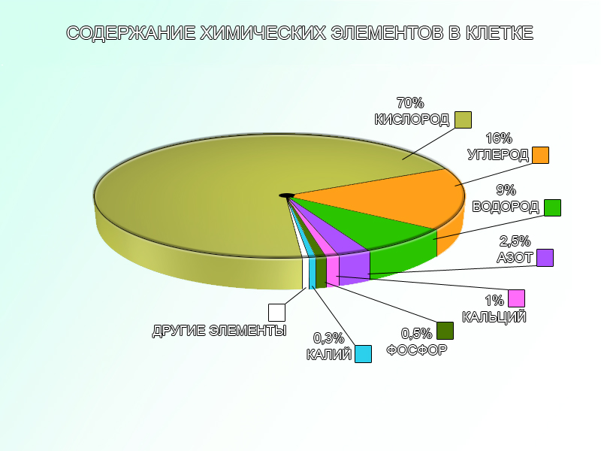  Рассматривая нахождение химических элементов на Земле, обычно принимают во внимание 3 сферы «неживой» природы: атмосферу гидросферу, литосферу и 4 сферу – биосферу. По Вернадскому «биосфера – это определённо организованная среда, переработанная жизнью и космическими излучениями, и приспособлена к жизни». В.И. Вернадский подчёркивал, что геохимические процессы и живые организмы образуют единый цикл. Он считал, что качественный состав химических элементов в земной коре и в живых организмах очень близок. Он предполагал, что в живом организме когда-нибудь будут найдены все химические элементы ПСХЭ. Сейчас установлено присутствие около 70 химических элементов в организме человека. Около ½ земной коры приходится на кислород, более ¼ - на кремний. В земной коре преобладают металлы, в живых организмах – неметаллы. На 8 элементов (кислород, кремний, алюминий, железо, кальций, натрий, калий, магний) – приходится 98% массы земной коры. На 6 элементов (углерод, водород, кислород, азот, фосфор, сера) – 97% массы организма.  Задание 1  Контекст Социальный  Область применения окружающая среда  Содержание знания о мире  Компетентности объяснение явлений с научной точки зрения  Тип вопроса сложный множественный выбор  Уровни 1  - В организм человека входят около 65 химических элементов ДА\НЕТ  - . В земной коре преобладают неметаллы, в живых организмах – металлы ДА\НЕТ  - По Вернадскому «биосфера – это определённо организованная среда, переработанная жизнью и космическими излучениями, и приспособлена к жизни» ДА\НЕТ  Это задание направленно на развитие следующих компетентностей: научно объяснять явления, понимать основные особенности естественнонаучного исследования, интерпретировать данные  ФО: Комментарий учителя  Стратегия «Посол» активная форма работы  Самостоятельно изучают параграф  1 группа Процесс дыхания  2 группа Процесс фотосинтеза  Критерии дескрипторы  -различают процессы -понимают что такое дыхание и фотосинтез -дают определение дыхание 1б -приводят примеры, как происходит процесс фотосинтеза – 1 балла  -приводят примеры, как происходит дыхания- 1б  - -дают определение фотосинтез – 1б | Учащиеся отвечают на вопросы выходят к названию темы урока и целям урока.  Работа в группах  Индивидуальная работа  Работа в группах | Взаимооценивание в группах  4 баллов  2 балла | Слайд 1-3 презентации  MSPowerPoint  Карточка  Карточка  Задание PISA  Учебник  Маркеры, ватман
Конец урока  10 мин | Стратегия « Вопрос - ответ»  - Почему важно, чтобы наша пища была сбалансирована согласно химическим элементам?  - Назовите химические элементы, содержащие в составе белков.  - Какова биологическая роль белков в организме человека? Назовите последствия, которые могут возникать в организме из-за недостаточного количества белков.  - Какие вещества относятся к углеводам?  - Какова роль жиров в организме?  - Как определяется питательность продуктов питания? | Индивидуальная работа | ФО – похвала  Молодец! Правильно! | 4 слайд
Рефлексия  5 мин | Рефлексия «Дерево успеха». Каждый листочек имеет свой определенный цвет: зеленый — все сделал правильно, желтый — встретились трудности, красный — много ошибок. Каждый ученик наряжает свое дерево соответствующими листочками.  Домашнее задание:  - Прочитать параграф 18,19  - Написать эссе на тему: « Влияние химических элементов на организм человека» |  | Подсчет баллов | Стикеры

